ŠPORTNI DAN: POHODNIŠTVO Z GOZDNO ATLETIKO IN IZDELAVO IZDELKA

Športni dan je razdeljen na sklope:
- Pohodništvo,
- Gozdna atletika,
- Izdelava izdelka iz naravnega materiala.

Pripomočki za delo:
- Primerna športna oprema, glede na vremenske razmere,
- Udobna obutev,
- Nahrbtnik s plastenko vode,
- Dodatna vrečka ali dve,
- Pisalo,
- Brezčrten list,
- Lepilo.
Navodila za delo:
- POHOD
Za cilj pohoda si izberite gozd, ki je čim bolj razgiban, kjer mogoče najdete tudi kakšen štor ali podrto drevo. Priporočam vsaj pol ure pohoda v eno smer.
Preden se odpravite na pohod, zaužijte zdrav zajtrk. Oblecite in obujte se primerno športno opremo za pohod. Na sebi oziroma pri sebi imejte več plasti oblačil, da s slačenjem oziroma oblačenjem lahko regulirate temperaturo telesa. V nahrbtnik si napolnite plastenko vode ali kakšnega drugega, ne sladkega napitka in kot se za vsak dober športni dan spodobi, lahko tudi kakšen zdrav posladek (žitna čokolada, banana, pomaranča,..). Da bomo po končanem športnem dnevu še pravi eko frajerji, bomo ves čas skrbeli tudi za naravo (smeti odnesemo s seboj domov, ne vznemirjamo živali, ne uničujemo rastlin,..) in ne pozabili opazovati prebujajoče narave, prisluhnili ptičjemu petju, morda prvič zaslišali kukavico,…
Kot smo že napisali, je športni dan razdeljen na tri sklope. Vašemu učitelju ali učiteljici iz vsakega sklopa pošlji vsaj eno fotografijo.
- Fotografijo iz pohoda,
- Fotografijo gozdne atletike,
- Fotografijo izdelka iz naravnih materialov.

In še nekaj varnostnih napotkov:
- Telovadimo samo, če smo zdravi in brez poškodb,
- Pijemo zadostno količino tekočine,
- V gozdu smo previdni na podrta drevja, suhe veje, ovire na tleh,…
- Če kakšne vaje ne zmoremo sami, naj nam pomagajo drugi člani družine.

- GOZDNA ATLETIKA

Ko pridemo morda do gozdne jase oziroma drugega primernega prostora v gozdu, se najprej ogrejemo s sklopom gimnastičnih vaj. Lahko izbereš nekaj spodnjih vaj, lahko pa se ogreješ po svoje.
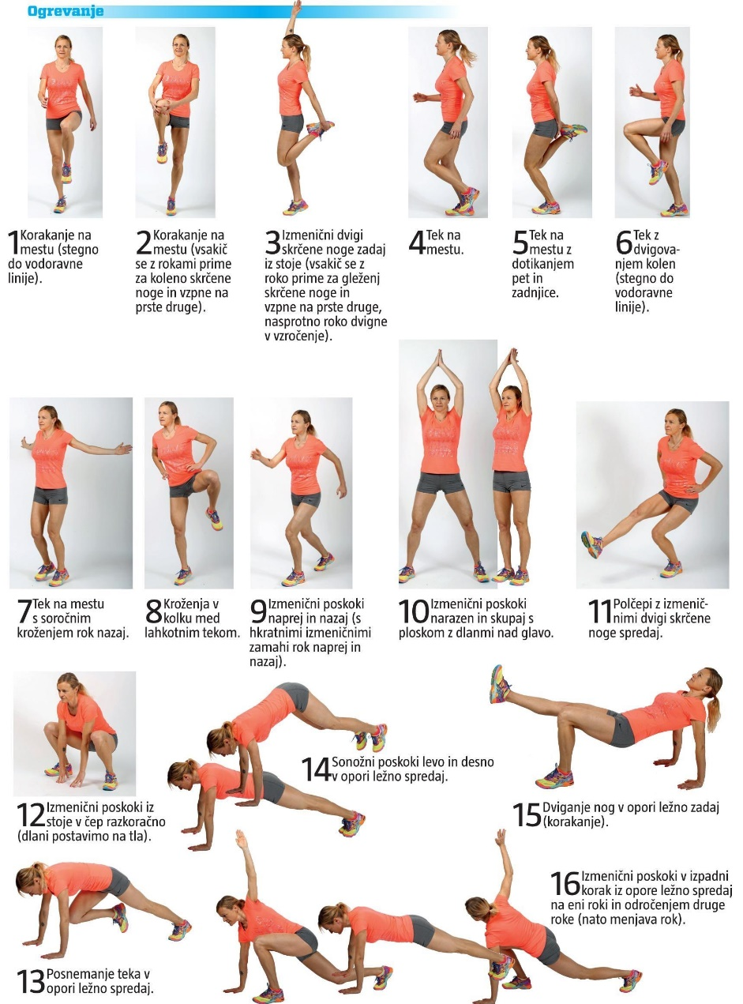

Pri gozdni atletiki se boš s pomočjo materiala, ki ti ga ponuja narava, preizkušal v atletskih disciplinah (meti, skoki, poskoki, preskoki, teki,..). Pogumno in varno!
- Najdi storž in ga zalučaj čim dlje. | - Poišči primerno velik kamen in ga zalučaj čim dlje.

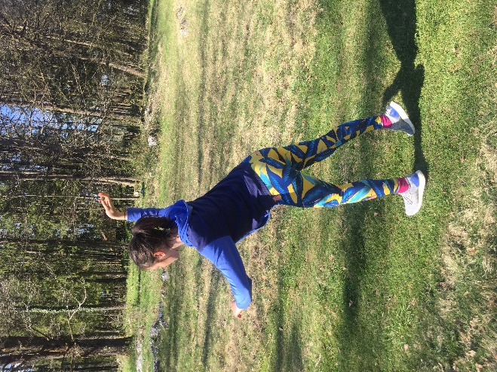
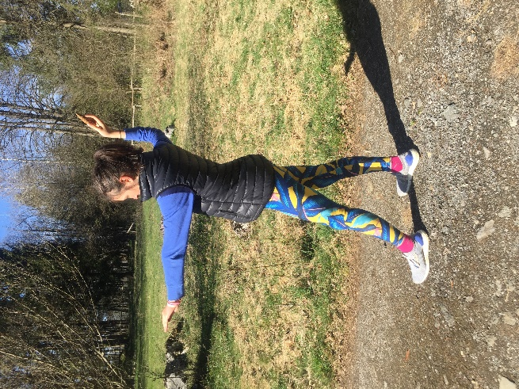

- Poišči palico in jo poskušaj vreči kot kopje…najprej z mesta in potem z zaletom.

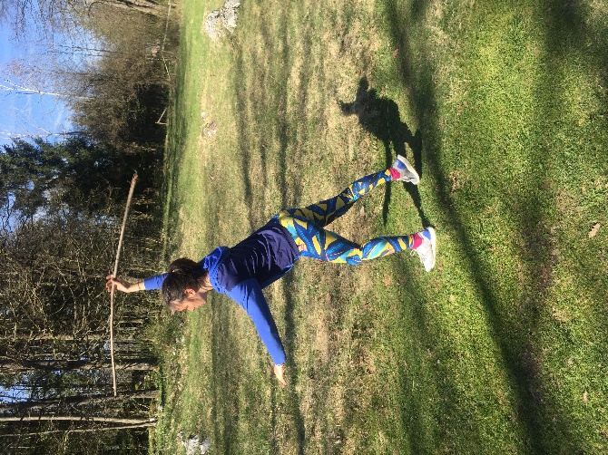
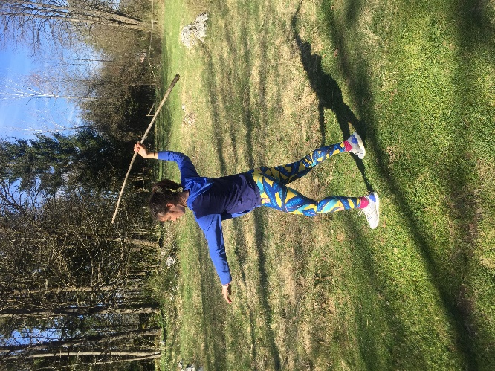

- Skok v globino iz štora, veje, skale ali višjega terena.

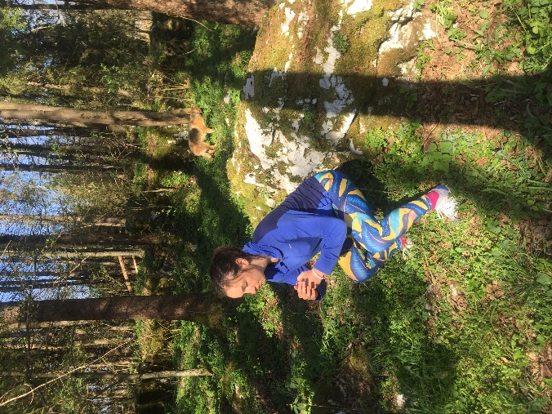
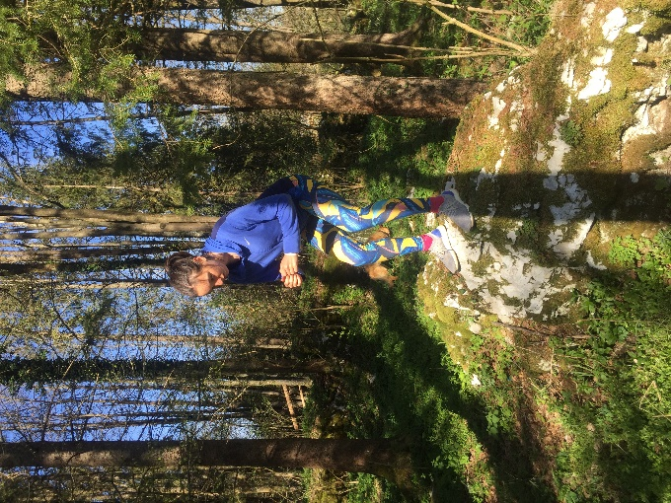

- Levo in desno preskakuj podrto deblo ali vejo.

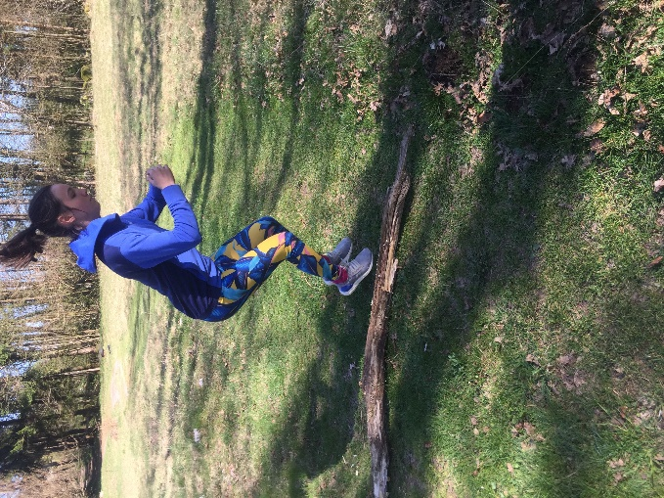
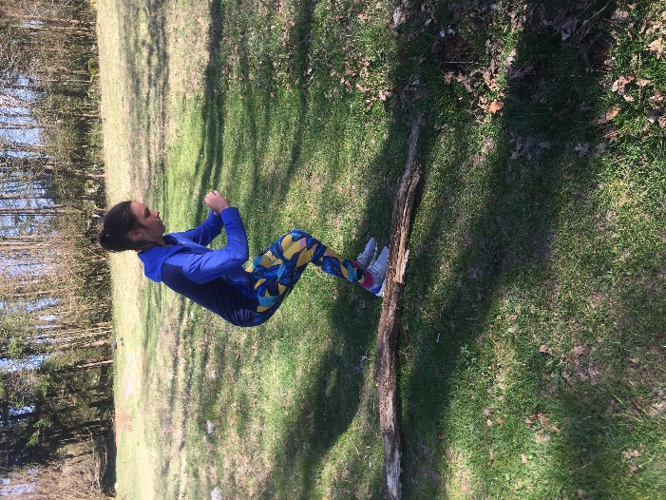

- Skoči sonožno in se dotakni najvišje veje, ki jo lahko dosežeš.

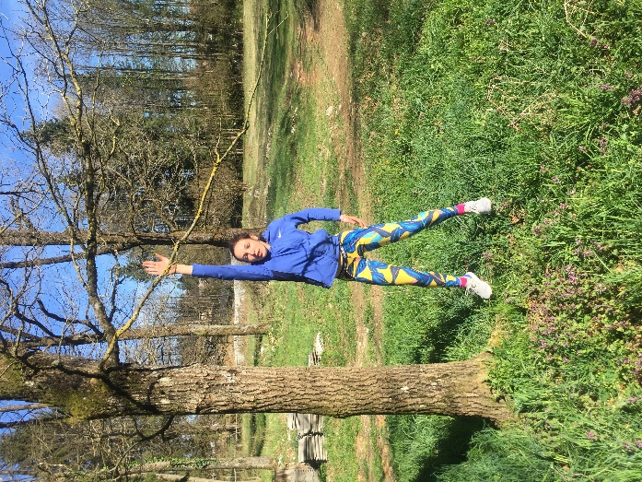
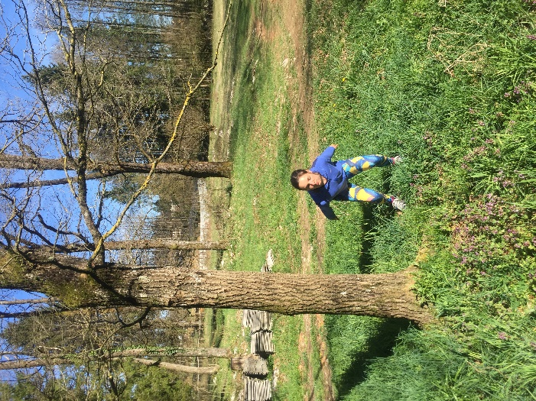

- V 2 minutah se poskušaj dotakniti čim več dreves.

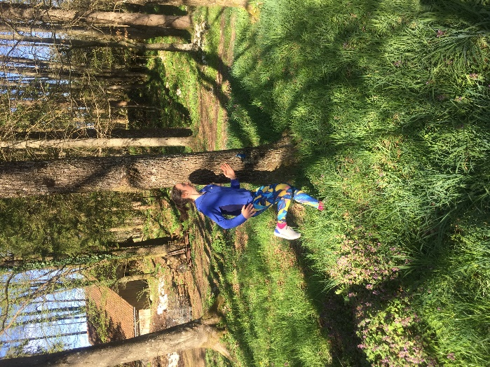
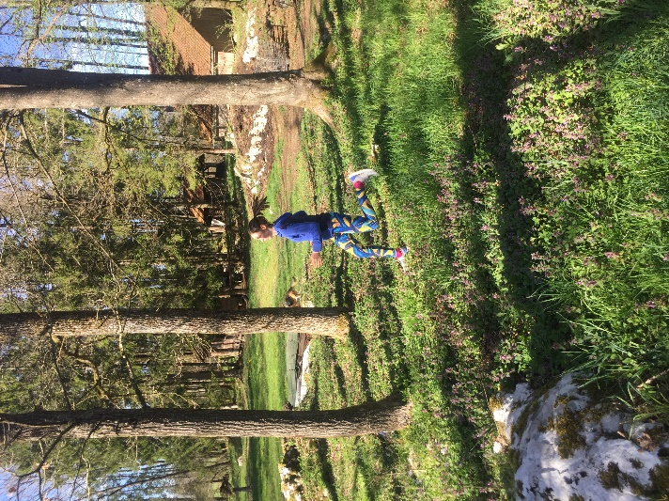

- IZDELAVA IZDELKA IZ NARAVNEGA MATERIALA

Med vračanjem iz gozda iz nahrbtnika vzemi vrečko in vanjo naberi nekaj naravnega materiala (različno lubje, različno dolge in različno debele veje in vejice, različni storži, gozdni plodovi,…).

Doma si pripravi delovni prostor, sortiraj nabrani naravni material, pripravi list belega papirja, svinčnik in lepilo.
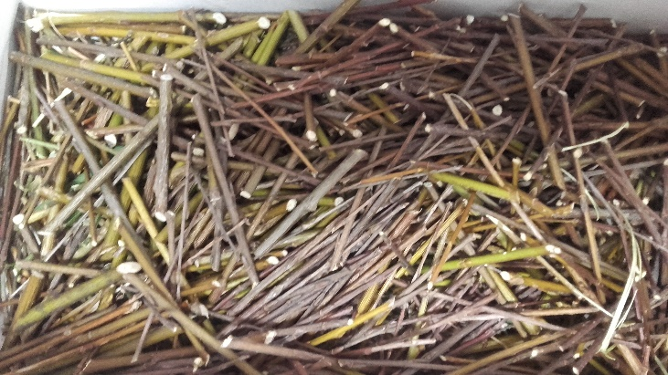
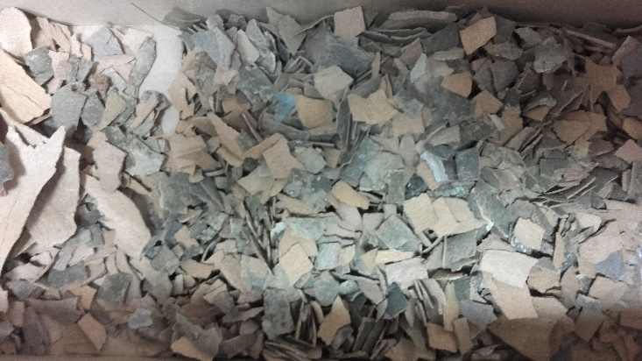

Pri ustvarjanju bodi kreativen, ustvarjalen. Jaz ti ponujam eno možnost:

  - Nabrano lubje natrgaj na drobne koščke in z njim oblepi drevesno deblo, ki si ga pred tem narisal s svinčnikom, ustvarjaj kot bi delal mozaik.
  - Različne veje nalomi na različne velikosti in z njimi oblikuj čim bolj bogato drevesno krošnjo.
  - Če imaš vodene barvice, tempere ali prstne barve na veje s prstnimi odtisi naredi pomladno listje. Liste lahko narišeš tudi s suhimi barvicami.

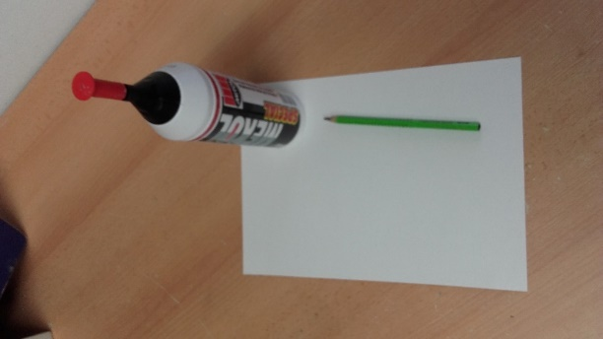
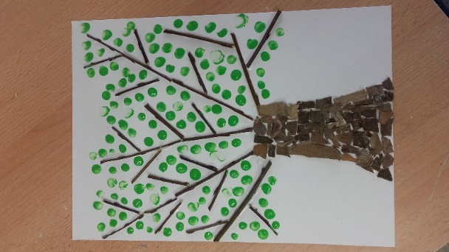
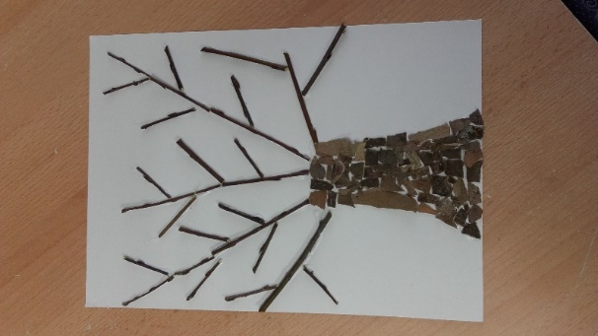
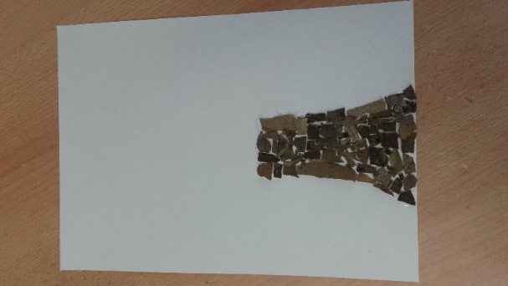

Juhuhu…končal si vse naloge! Danes si naredil veliko koristnega za svoje zdravje in dobro počutje. Upam, da si pri vseh nalogah vsaj malo užival. In ne pozabi na fotografije.

Irena Košorog, učiteljica CŠOD Jurček

Kočevje, 15.4.2020

